ASSURMER

**25/10/2023**

DJEDIDEN Nadir

[nom de la société]

PROCEDURE D’INSTALLATION

RDS

Nassim BENBOUHAMOU

Nadir DJEDIDEN

Ismael BAHRI

**SOMAIRE :**

1. **installation des fonctionnalités rd………………. P2-23**
   1. services broker…………………………………………………..
   2. services passerelle…………………………………………….
   3. services accès bureau à distance………………………..
   4. service d’hôtes de session bureau à distanc……….
2. **INSTALLATION DES FONCTIONNALITES**

1. L’installation des fonctionnalités RDS, se passent dans le Gestionnaire de serveur.   
   Se rendre dans « Ajouter des rôles et des fonctionnalités »

1. Cliquer « Suivant »

1. Sélectionner le type d’installation « des services Bureau à distance »

1. Sélectionner le déploiement standard

1. Sélectionner « Déploiement de bureau basés sur une session »

1. « Suivant »

1. Spécifier le serveur qui servira de Broker.

Puis « Suivant

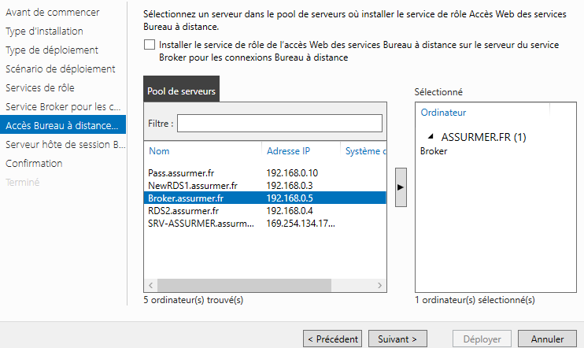

1. Spécifier le serveur RDS qui servira d’accès Web pour l’utilisateur

Puis « Suivant »

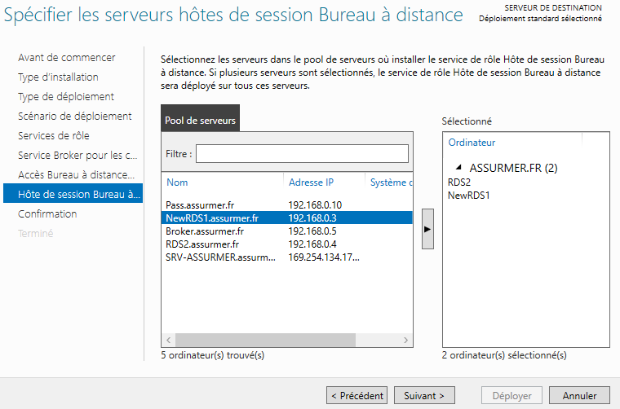

1. Spécifier les serveurs RDS

Puis « Suivant »

1. Cliquer sur « Redémarrer automatiquement »

Puis « Suivant »

1. Les services se téléchargent.

Puis « Déployer »

1. Le téléchargement est fini

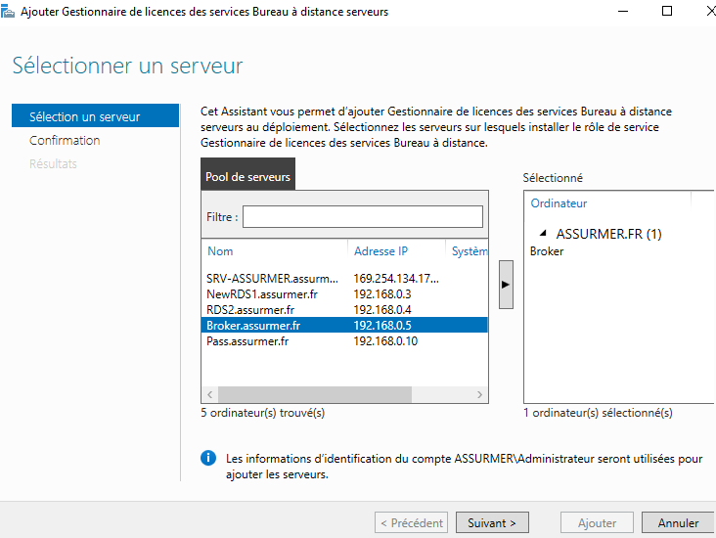

1. Aller dans vue d’ensemble du déploiement et cliquez sur licence ensuite sélectionner le serveur broker

1. Attendre la fin du téléchargement

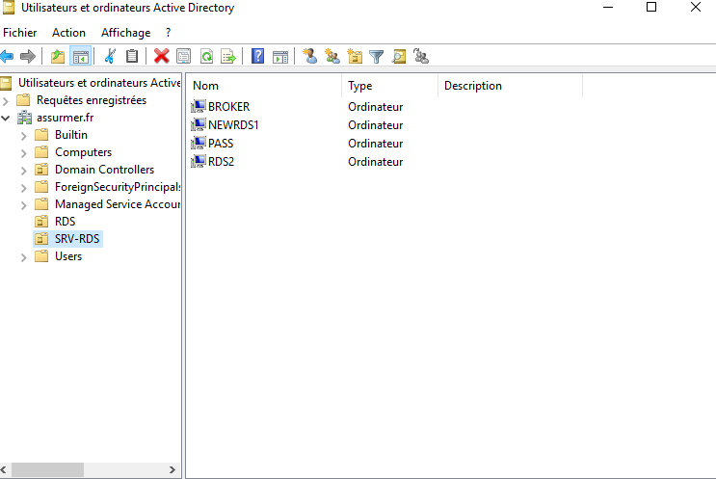

1. Aller dans utilisateurs et ordinateurs active directory et créer une nouvelle unité d’organisation, ensuite mettez dedans les serveurs RDS.

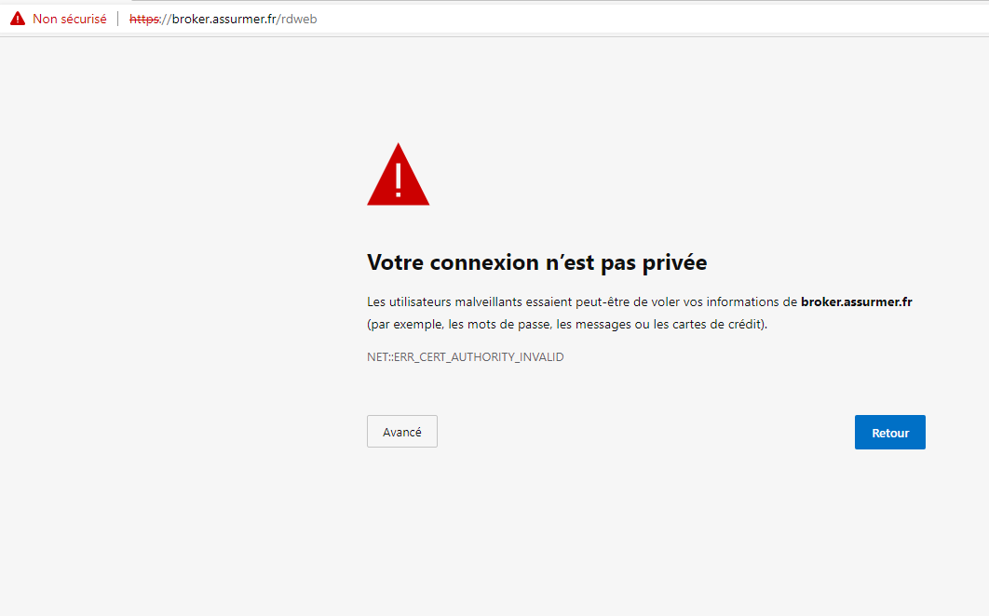

1. Allez dans votre pc client et tapez l’url suivante afin d’accéder à l’interface web rds.

<http://broker.assurmer.fr\rdweb>

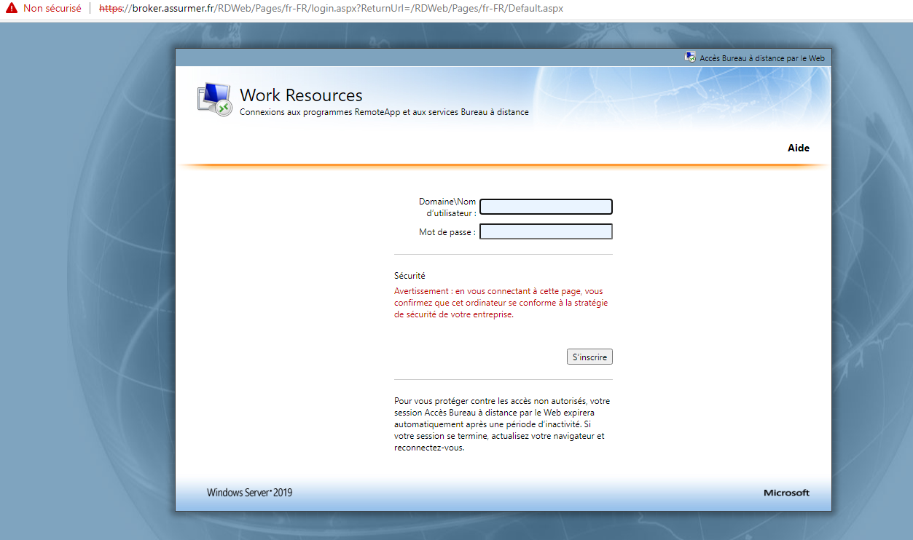

1. Voila l’interface rdweb
2. 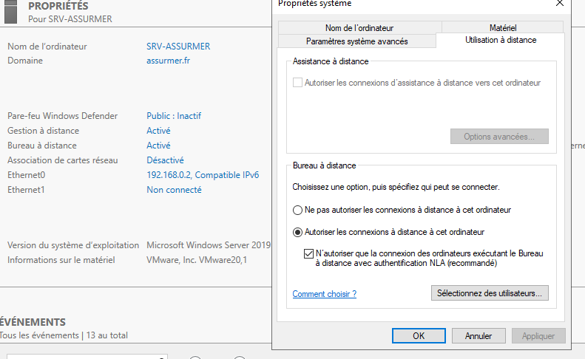Maintenant nous allons ajouter les utilisateurs qui auront le droit de se connecter au serveur rdweb. Pour cela avoir créer en amont un groupe et plusieurs utilisateurs.

Ensuite allez dans serveur local et cliquez sur « bureau à distance activé » et enfin sélectionnez les utilisateurs

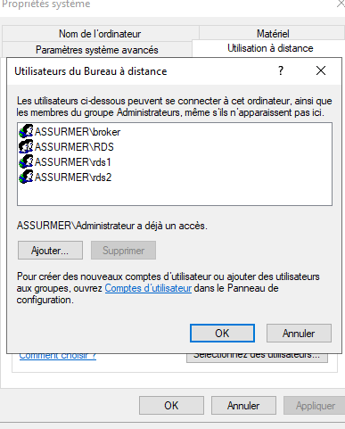

1. Ajouter le groupe que vous avez créer comme ceci avec les utilisateurs comme membres
2. 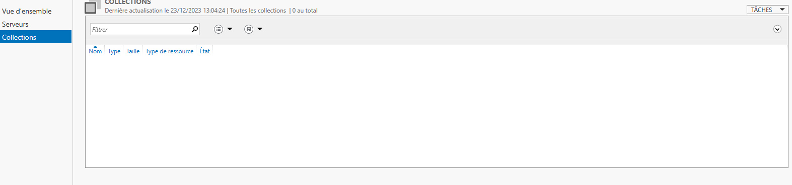Dans collection cliquez sur taches

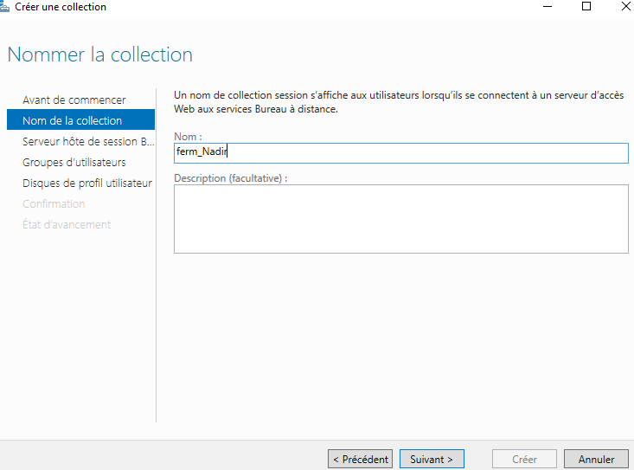

1. Entrez un nom pour votre collection

1. Sélectionnez les deux serveurs rds

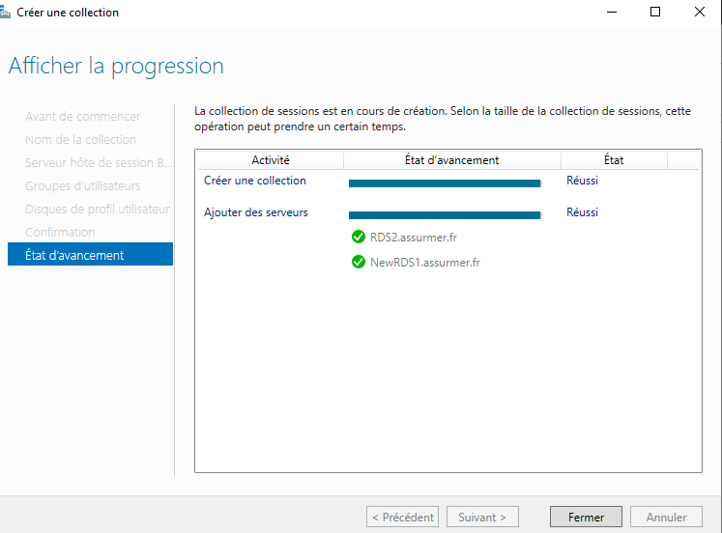

1. Attendre la fin du téléchargement

1. Voici la collection que nous venons de créer

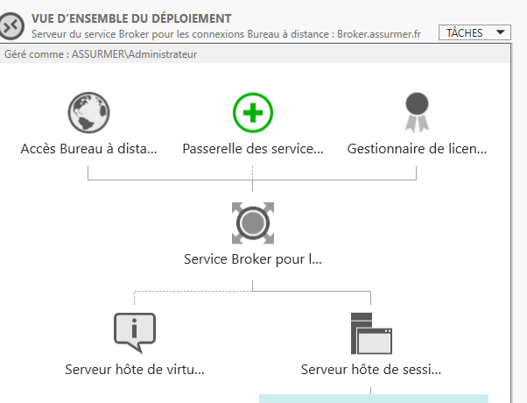

1. Maintenant nous allons rajouter la passerelle.

Cliquez sur Passerelle des services

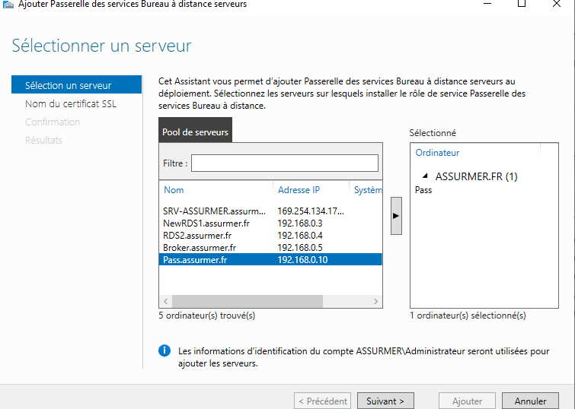

1. Sélectionner le serveur qui a le rôle de la Gateway et ajouter le à droite

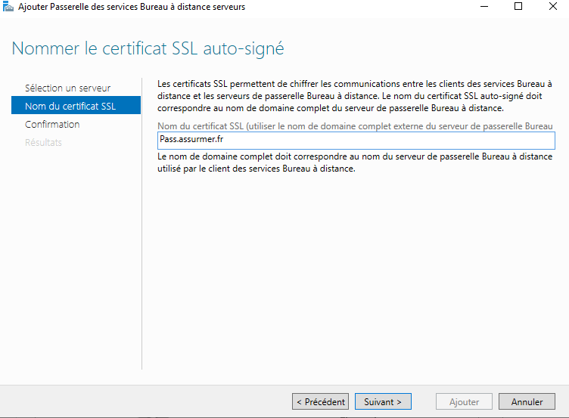

1. Ecrivez le nom de votre passerelle suivi du domaine assurmer

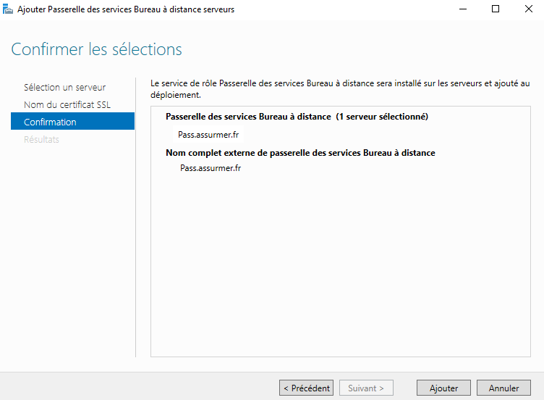

1. Faites « Ajouter »

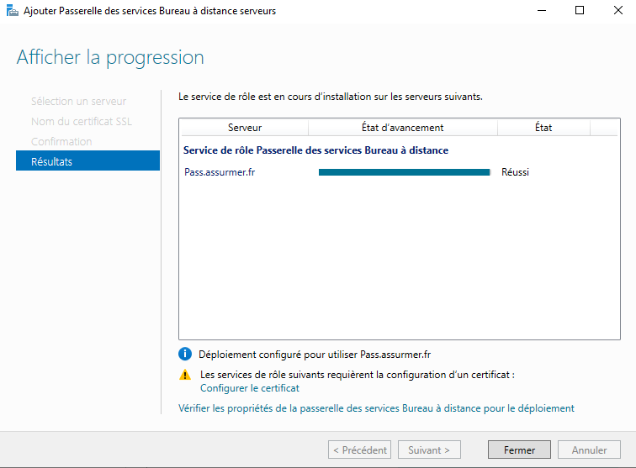

1. Attendez la fin du téléchargement